Digitale signaalverwerking
Practica
Afstudeerrichting Elektronica-ICT
faculteit INDUSTRIELE INGENIEURSWETENSCHAPPEN
CAMPUS DE NAYER
Klik en typ de subtekst

2018-2019

Jan Meel
Inge Coudron

Inhoud
INLEIDING 5
Doelstelling 5
Didactische Materiaal 5
Planning 5
Evaluatie 5
Goede labo-praktijk 6
A. PRINCIPES EN CONCEPTEN VAN DIGITALE (DISCRETE TIJD) SIGNAALVERWERKING. 7
INLEIDING 7
DOEL 9
A.1 Sampling en quantisatie 9
A.2 Convolutie 10
A.3 Fast Fourrier Transform 11
A.4 Windowing 12
A.5 Ruis – windowing – interpolatie 13
B. INTRODUCTIE VAN DIGITALE NETWERKEN EN DE Z-TRANSFORMATIE. ANALYSE VAN FILTERS. 14
INLEIDING 14
DOEL 15
B.1 1e orde IIR 16
B.2 2e orde IIR 17
B.3 2e orde FIR 19
C. SYNTHESE VAN DIGITALE FILTERS. 21
INLEIDING 21
DOEL 22
C.1 Pole-zero plaatsing 22
C.2 Bilineaire transformatie 23
C.3 (facultatief): Chebyshev-filter 25
C.4 Cauer-filter 25
C.5 Realisatie met 2de orde-trappen 26
C.6 FIR-filter met lineaire fase 27
C.7 (Facultatief): FIR-filter met Parks / McClellan 28

INLEIDING

Doelstelling
De student kan zelfstandig een digitale signaalverwerkende schakeling op een systematische wijze analyseren en ontwerpen.

Didactische Materiaal
- Cursustekst “Digitale Signaalverwerking”, J. Meel
- MATLAB help

Planning
De verdeling van de opdrachten over de 6 labozittingen van elk 2 uur (labo nr. i = Li):

Opdrachten | L1 | L2 | L3 | L4 | L5 | L6
A. Signalen
B. Analyse
C. Synthese

Deliverables | L1 | L2 | L3 | L4 | L5 | L6 |  | deadline
. elektronisch verslag A + code A |  |  |  |  |  |  |  | dag vóór L3
. elektronisch verslag B + code B |  |  |  |  |  |  |  | dag vóór L5
. elektronisch verslag C + code C |  |  |  |  |  |  |  | vrijdag laatste lesweek
Test |  |  |  |  |  |  |  | 1e uur van L6

Elektronische verslagen en code’s in te dienen via Toledo.

Evaluatie
De evaluatie van het laboratorium gebeurt op basis van volgende elementen:
- Elektronische verslag (.pdf) en codes (.m) [30%]
- Test [70%]
  - Inzicht in de digitale signaalverwerkende theorie en praktijk behandeld in opdrachten A, B en C1.

Evaluatiecriteria:
  - kwalitatieve en gedocumenteerde code (MATLAB/SPICE)
  - inzicht (test)
  - functionele code (MATLAB)
  - voortgang (tijdig afwerken van de opdrachten)
  - verslag (correct, duidelijk, volledig, opgegeven volgorde gerespecteerd, verzorgde layout)

Goede labo-praktijk
- Laboratorium voorbereiden: MATLAB-code uitschrijven.
- Versiesysteem: Houd een kopij bij van verschillende versies van de MATLAB-code.
- Backup: Bewaar op verschillende media een backup van je code (labo-computer, memory stick, je computer thuis). Het falen van 1 van deze media kan geen reden zijn om laattijdig een opdracht af te werken.

PRINCIPES EN CONCEPTEN VAN DIGITALE (DISCRETE TIJD) SIGNAALVERWERKING.

INLEIDING
DSP (Digital Signal Processing) is een van de snelst groeiende domeinen van de moderne elektronica . We vinden DSP-technieken terug op tal van plaatsen waar informatie onder digitale vorm wordt verwerkt of bewerkt d.m.v. digitale procesoren. De toepassingsgebieden zijn dan ook zeer ruim:
- Image processing : patroonherkenning, facsimile, satellietweerkaarten …
- Instrumentatie / controle : spectrumanalyse, ruisonderdrukking, datacompressie …
- Speech / audio : spraakherkenning, spraaksynthese, digitale audio …
- Militair : radar en sonar, communicatie-beveiliging, raketbesturing …
- Telecommunicate: echo cancellation, adaptieve filtering, spread spectrum, videoconferentie, datacommunicatie …
- Medisch : scanners, EEG analyse, patiëntbewaking …
Vele DSP-toepassingen vergen een verwerking van digitale signalen die werden bekomen door het nemen van samples van een analoog signaal. Na het verwerkingsproces worden desamples opnieuw tot een analoog signaal gereconstrueerd. De samples worden ook nog gequantiseerd omwille van de digitale voorstelling (eindige hoeveelheid bits). Beiden sampling en quantization leiden tot informatie verlies van het oorspronkelijke analoge signaal. Een belangrijk concept binnen de digitale verwerking van analoge signalen is dat hetgesampled signaal een unieke voorstelling geeft van zijn overeenkomstig analoog signaal. Hiervoor dient de samplerate de zogenaamde Nyquistrate te overschrijden. De Nyquistrate is 2X de hoogste signaal frequentie.
Een typisch DSP systeem bevat volgende ingrediënten :
- Een analoge lowpass-filter of antialiasing-filter voor het beperken van de hoogste signaalfrequentie om aldus aliasing tegen te gaan.
- Een sampler welke op discrete tijdsintervallen van het analoge signaal een staal neemt en werkzaam is boven de Nyquist sampling rate.
- Een quantizer welke de gesamplede signaal waarden quatiseert of met een eindige hoeveelheid discrete niveaus voorstelt (vb. 16-bit)
- Een encoder welke de gequantiseerde waarden converteert naar een binaire bitstroom of word met een lengte bepaald door het aantal quantisatie-niveaus.
- Het verwerken van het geëncodeerde digitale signaal zelf…
- Een decoder welke de verwerkte bitstroom converteert naar een gequantiseerd discreet tijdsignaal.
- Een reconstructiefilter welke de trapswijze benadering reconstrueert van het discreet tijdsignaal.
- Een lowpass analoog anti-imaging filter welke de centrale periode extraheert uit een periodisch spectrum en er tevens de ongewenste image componenten uit verwijdert. Dit resulteert in een vloeiend gereconstrueerd signaal.

Een en ander is samengevat in de volgende figuur.
Het belang van het DSP-gebeuren wordt door tal van halfgeleiderfabrikanten onderstreept door het steeds maar opnieuw introduceren van krachtige en specifieke DSP devices . Dit domein is echter zeer omvangrijk en in grote mate op wiskundige technieken gebaseerd. Hetis de bedoeling deze wiskundig gebaseerde DSP-concepten te visualiseren en aldus een zekere feeling te verwerven in de parameters van deze algoritmes.

DOEL
- Het leren omgaan met de systeemontwerpcyclus.
- Het leren opstellen van een systeemconcept.
- Het leren werken met de Matlabomgeving en de signal processing toolboxin hetbijzonder.
- Inzicht verwerven in diverse basis-DSP-technieken :
Sampling, quantisatie, aliasing, convolutie, windowing, interpolatie, CFT (Continuous Fourier Transformation), DFT (Discrete FourierTransformation) en FFT (Fast Fourier Transformation).

Sampling en quantisatie
a=
b=
p=
q=
r=
n=

We gaan de volgende golfvorm x(t) = a sin(2πpt)+ b sin(2πqt) samplen met een sampling frequentie f_{s}=r Hz.
Welke frequenties bevat deze golfvorm?
Bepaal de bijhorende digitale frequenties.

Teken het spectrum. (geen fft)
Welke is hierbij een belangrijke referentiefrequentie?

Schrijf een matlab (*.m) file. Maak een grafische voorstelling van deze gesamplede golfvorm in het discrete tijdsdomein (stem) door slechts n samples te gebruiken. We bestuderen x(t) dus tot T=(n-1)∙T_{s}, waarbij Ts=1/fs.

Combineer deze gesamplede golfvorm met een grafische voorstelling van de golfvorm in het continue tijdsdomein(2 subplots). Benader deze continue golfvorm door hiervoor 10x meer samples per periode te gebruiken en de samples te interconnecteren.

Verander enkel de frequentie f_{s} zodanig dat volgende situaties worden uitgetest : F = f/fs = 0 1/10 1/4 1/2 3/4 9/10 1 11/10 5/4 3/2 7/4 19/10 2 .
Welke digitale frequenties F hebben met elkaar verband?
Visualiseer enkele proefnemingen in het tijdsdomein. Geef bij elke grafiek fs aan.

In welk interval van samplefrequenties / aantal samples per periode treden problemen op? Teken dit interval in het frequentiedomein.
Hoe noemt men het verschijnsel dat optreedt?

Visualiseer (telkens in 3 subplots) de invloed van quantisatie (round, fix, floor, ceil…).
Plot de quantisatiefout (= gequantiseerd signaal - correct signaal) voor een verschillend aantal quantisatieniveaus (afhankelijk van het aantal bits in de DAC). Bepaal telkens de quantisatieruis (rms waarde van de quantisatieruis).
Plot het verband tussen het aantal bits in de DAC en de quantisatieruis (rms).
Wat is het wiskundige verband?

Convolutie
Schrijf een matlab (*.m) file voor het simuleren van de functionaliteit van convolutie. Gebruik hierbij enerzijds een gesamplede functies ( 0 0 0 1 1 1 1 1 1), (0 0 0 1 0 0 0 0 0), (0 0 0 1 0 0 0 0 1 0 0 0), (0 0 0 1 1 1 1 1 1 0 0 0) en anderzijds een set eenvoudige coëfficiënten (vb. 0.5 0.25 0.125) en convolueer (conv) beiden.
Maak een grafische voorstelling (stem, subplot) van de gesamplede stapfunctie, de set coëfficiënten en de convolutiesom in het discrete tijdsdomein.

Wat gebeurt er als de coëfficiënten worden vervangen door (1/3 1/3 1/3)?

Gebruik volgende ingangsfunctie:(0 0 0 0 0 1 1 1 -1 1 0 0 0 0 0 0 -1 -1 -1 1 -1 0 0 0 0 0 ).
Wat gebeurt er als de coëfficiënten (0 1 1 1 -1 1 0) een kopie zijn van de gesamplede ingangsfunctie?
Wat gebeurt er als de coëfficiënten (0 1 -1 1 1 1 0) een gespiegelde kopie zijn van de gesamplede ingangsfunctie?

Fast Fourrier Transform
a=
r=
Schrijf een matlab (*.m) file voor het onderzoeken van de invloed van sampling op het frequentiespectrum van een golfvorm in het continue tijdsdomein. Gebruik volgende eenvoudige golfvorm x(t) = a cos(2πpt) en sample deze met een f_{s}= rHz. Beeld een grafiek af in het discrete tijdsdomein van het originele signaal. Maak hierbij gebruik van een dataset van 64 samples.
Voer een Fast Fourier Transformatie (fft, abs) uit op de gesamplede dataset en beeld de magnitude af in functie van de frequentie.
Wat is het verschil met het spectrum van eenzelfde niet-gesamplede signaal?

Pas de (*.m) file aan voor het maken van een spectraalgrafiek die meer gelijkenis vertoont met deze van continue Fouriertransformatie (fftshift).

Wijzig de golfvormfrequentie : f=a+12.5, f= a+37.5, f = a+62.5Hz.
Wat gebeurt er met het frequentiespectrum?
Hoe noemt men dit verschijnsel?

Windowing
r= p= b=
n= a=
Schrijf een (*.m) file welke toelaat de invloed te onderzoeken van windowing. Vergelijk volgende veelgebruikte windows op het vlak van het discrete tijdsdomein alsook op het vlak van het discrete frequentiedomein:
- Rechthoekig window (boxcar)
- von Hann window (hanning)
- Hamming window (hamming)
Plot (subplot,stem) het tijds- en frequentieverloop van deze drie window-types voor een lengte van n samples.

Gegeven een golfvorm x(t). Sample de golfvorm met f_{s} = rHz en gebruik een window van n samples. Pas op volgende situaties de verschillende windows toe:
-x(t) = 1 sin(2πpt)
-x(t) = 1 sin(2π(p+a)t)
-x(t) = 1 sin(2πpt) + 0.05 sin(2π(p+b)t)
-x(t) = 1 sin(2πpt) + 0.05 sin(2π(p+c)t)
-x(t) = 1 sin(2π(p+d)t) + 0.05 sin(2π(p+b)t)
-x(t) = 1 sin(2π(p+d)t) + 0.05 sin(2π(p+c)t)

Leg uit wat de functie van windowing is?

Welk type window geeft de grootste leakage? Duid voor dit vinster in één van de grafieken (zowel tijd als frequentie) van voorgaande signalen aan waar de leakage zich voordoet.

Welk type window geeft de grootste resolutie? Duid voor dit vinster in één van de grafieken (zowel tijd als frequentie) van voorgaande signalen aan waar de resolutie zichtbaar is.

Ruis – windowing – interpolatie
Schrijf een (*.m) file welke toelaat de invloed van Gaussische ruis te onderzoeken (randn)
op de spectraalinformatie van een golfvorm. Sample hiervoor volgende golfvorm:
x(t) = 100 sin(2π100t) + 2 sin(2π164.25t) + 1 * noise
waarbij f_{s} = 1000 Hz en een boxcarwindow van 64 samples wordt gebruikt. Beeld in het discrete tijdsdomein de 64 samples van de golfvormdataset af, alsook de PSD (Power Spectral Density, in dB) (log10) van de golfvorm. Wat is nu het probleem?

Voeg achteraan aan de gesamplede data set nullen toe zodat de data set wordt uitgebreid tot 512 (zeros, length). Bekijk het effect hiervan op de PSD en bespreek.

Voer een Hamming windowing door:
-Op de uitgebreide dataset van 512.
-Op de oorspronkelijke data set van 64 gevolgd door interpolatie (uitbreiding met nullen tussen de samples tot 512 samples).
Welke techniek leidt tot een goede oplossing?

INTRODUCTIE VAN DIGITALE NETWERKEN EN DE Z-TRANSFORMATIE. ANALYSE VAN FILTERS.

INLEIDING
De meeste analoge signalen worden tegenwoordig gedigitaliseerd om ze daarna digitaal metbehulp van een computer, microprocessor of speciale DSP-chip te bewerken. Dit stelt ons instaat om op zeer flexibele wijze te kunnen werken. In de vorige labotekst hebben we reedsgebruik gemaakt van FFT voor spectraal analyse en voor convolutie. Net zoals in analoge signaalverwerking is het noodzakelijk bepaalde frequenties te kunnen onderdrukken relatieft.o.v. andere door gebruik te maken van filters. Digitale filters zijn dan ook binnen signaalverwerking van cruciaal belang.
Analoge netwerken worden meestal beschreven met een transferfunctie in het s-domein. Ookvoor digitale netwerken kan men dit gebruiken, maar dit leidt tot een oneindig aantal polen en zeros (periodisch), wat dit s-domein onbruikbaar maakt bij digitale signaal verwerking. Dit is eveneens waar voor de Laplace-transformatie van discrete tijdsignalen. Alles wordteenvoudiger door over te gaan naar het z-domein en de variabele s te vervangen door een variabele z=e^{sTs} (e^{-sTs} is de transferfunctie in het s-domein van een tijdsvertraging Ts). Dit leidtons naar de z-transformatie. Een hulpmiddel bij de interpretatie van resultaten is zeker het verband tussen het s-domein en het z-domein zoals in figuur 1 en 2 wordt getoond.
Fig. 1. : De imaginaire as in het s-vlak wordt op de eenheidscirkel in het z-vlak afgebeeld
Fig. 2. : Polen in het rechter halfvlak van het s-vlak komen overeen met polen gelegenbuiten de eenheidscirkel en wijzen op een onstabiel systeem.
De z-operator kan simpel omschreven worden als een tijdsverschuiving over een sample interval (Ts). Dit maakt het verband met digitale filternetwerken duidelijker zoals in figuur 3.
Fig. 3. : Digitale filter topologie met feedforward en feedback paden.

DOEL
- Het leren omgaan met de systeemontwerpcyclus.
- Het leren opstellen van een systeemconcept.
- Het leren werken met de Matlabomgeving en de signal processing toolboxin het bijzonder.
- Inzicht verwerven in diverse basis DSP-technieken :
Differentie vergelijking van een digitaal netwerk, Z-transformatie, transfer functieH(z) in het z-domein, recursieve (IIR Infinite Impulse Response) - en niet recursieve (FIR Finite Impulse Response) filters, interpretatie van pole-zero plots in het z-domein.

1e orde IIR
Gebruik een IIR-netwerk met volgende differentievergelijking van 1eorde : y(n) = x(n) + a₁y(n-1). De coëfficiënt a₁ neemt volgende waarden aan : 0.1 0.5 0.9 1 1.1 . Als input x nemen we een stap met amplitude 1.
-Teken de topologie.
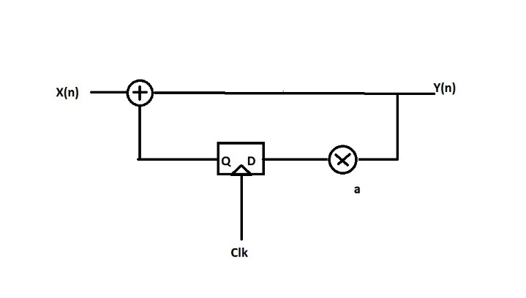
-Waaraan kan je zien dat dit een IIR-netwerk is?
De impulsresponsie heeft een oneindige lengte.
Dit kunnen we zien aan de feedback, die ervoor zorgt dat het signaal nooit uitsterft. Ook als a1 kleiner is als 1 geldt dit omdat x altijd 1 is.
-Bereken manueel voor de eerste 4 samples y(n).
a1 = 0.1: 1, 1.1, 1.11, 1.111
a1 = 0.5: 1, 1.5, 1.75, 1.875
a1 = 0.9: 1, 1.9, 2.71, 3.439
a1 = 1: 1, 2, 3. 4
a1 = 1.1: 1, 2.1, 3.31, 4.641
-Bereken de limietwaarde (DC versterking).
Via de formule 1/(1-a):
a1 = 0.1: 1.111…
a1 = 0.5: 2
a1 = 0.9: 10
a1 = 1: oneindig
a1 = 1.1: oneindig
-Geef de wiskundige beschrijving voor de stapresponsie van een 1ste orde analoog LDL en voor dit 1ste orde digitaal LDL. Haal uit deze beschrijving een verband tussen de tijdsconstante van het analoge filter en de coëfficiënt a₁.
TODO

Schrijf een matlab (*.m) file en sample een dataset x(t) van 200 maal 1 (ones). Maak gebruik van de functie filter. Verifieer de hierboven berekende waarden grafisch.
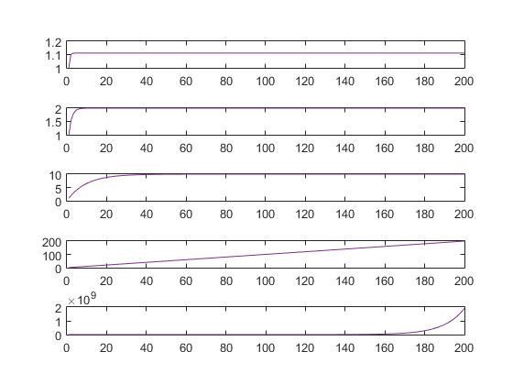

Pas de matlab (*.m) file aan en sample volgende golfvorm x(t) = sin(2πpt) + ruis (eenheidsruis tussen 0 en 1) met een sampling frequentie f_{s}=r Hz. Gebruik opnieuw het IIR-netwerk met differentievergelijking van 1eorde : y(n) = x(n) + a₁y(n-1) om de golfvorm te filteren. Vergelijk in het discrete tijdsdomein x(n) en y(n) met elkaar. Wat is de invloed van de waarde van de coëfficiënt a₁ op de frequentie-inhoud van het signaal? Maak hiervoor de coëfficiënt gelijk aan 0.1 0 .5 0.9 1 1.1
Blauw is x(n), rood is door de LDL gegaan.
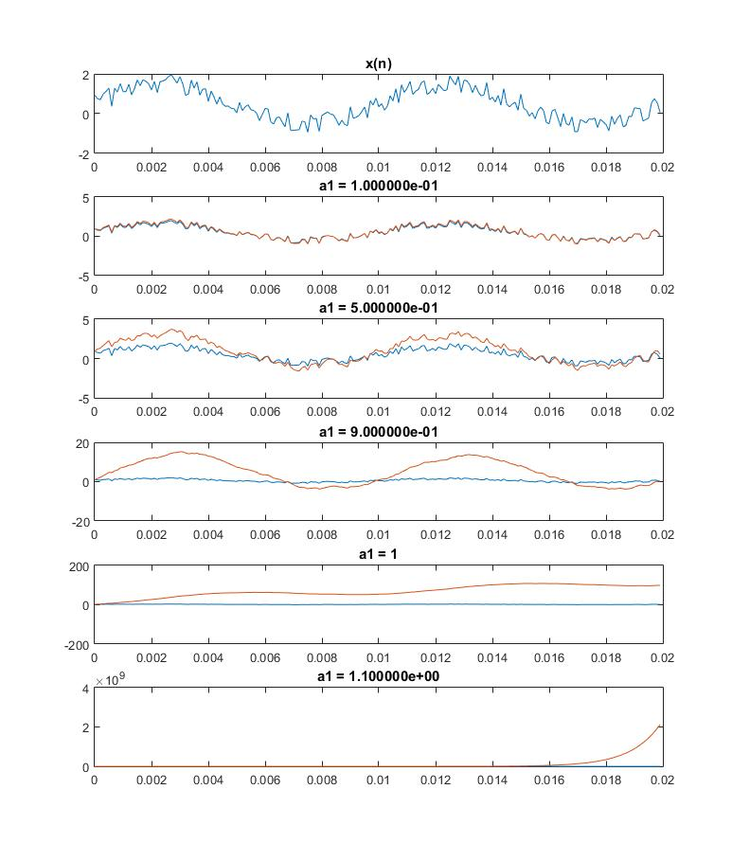
Hoe hoger a1, hoe minder frequenties door worden gelaten. Hierdoor wordt de ruis weg gefiltert.
De amplitude van de golfvorm stijgt met het toenemen van a1.

Analyseer de 1eorde differentievergelijking van opdracht 1: y(n) = x(n) + a₁y(n-1) in het z-vlak. Hiervoor gebruiken we de z-transformatie die leidt tot volgende transferfunctie :
$$H(z)= \left|H(z)\right|e^{j <H\left(z\right)}$$
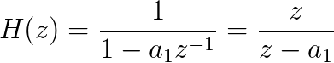
Bereken de frequentieweergave (zowel amplitude als fase) bij f=0, f_{s}/4, f_{s}/2.
f | z | H(z) | H(z, a1=0.1)
0 | 1 | $$\frac{1}{1-a_{1}}$$ | 1.111…
fs/4 | j | $$\frac{1}{\sqrt{1+{a_{1}}^{2}}}*e^{j*bgtg(a_{1})}$$ | 0.955*e^(j*-5.7)
fs/2 | -1 | $$\frac{1}{1+a_{1}}$$ | 0.5

Schrijf een matlab (*.m) file. Beeld de polen en zeros af (zplane). Beeld de amplitude- en faseresponsie af in het discrete frequentiedomein (freqz). Maak hiervoor de coëfficiënt gelijk aan 0.1 0 .5 0.9 1 1.1 en vergelijk de resultaten met deze van opdracht 1 in het discrete tijdsdomein.
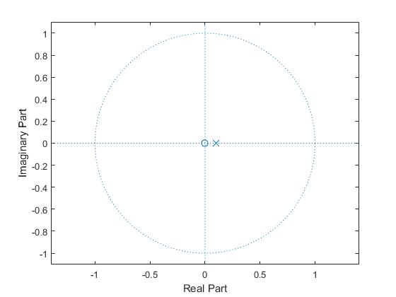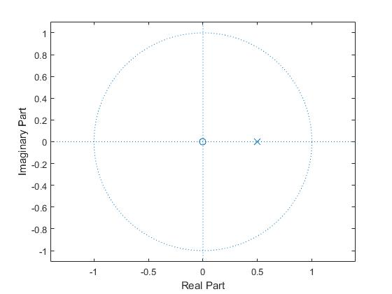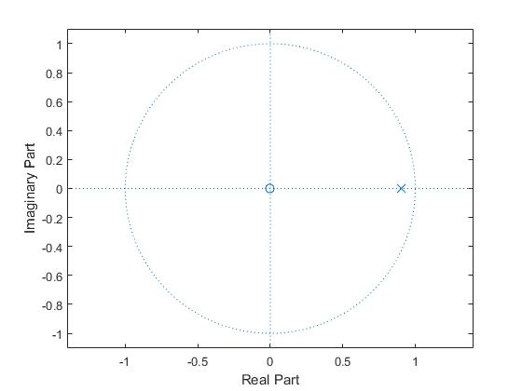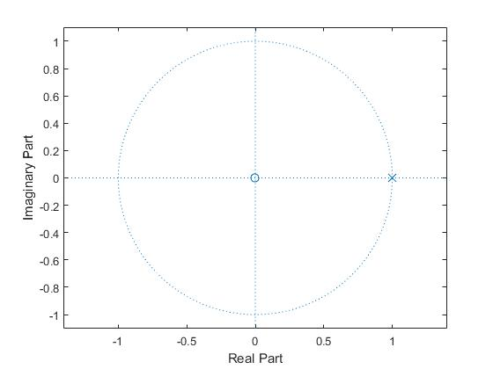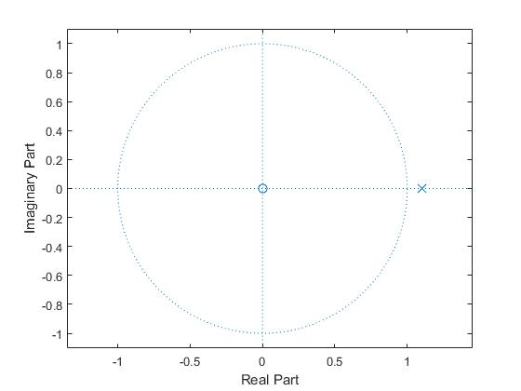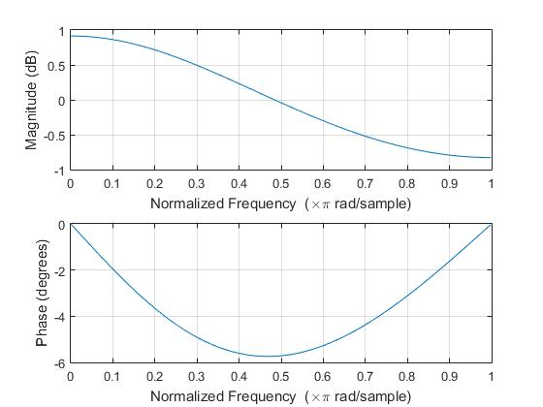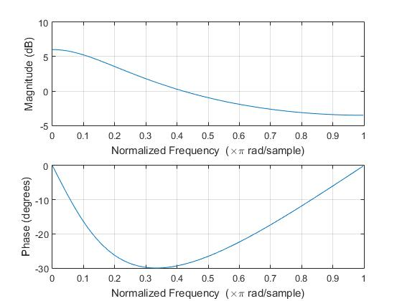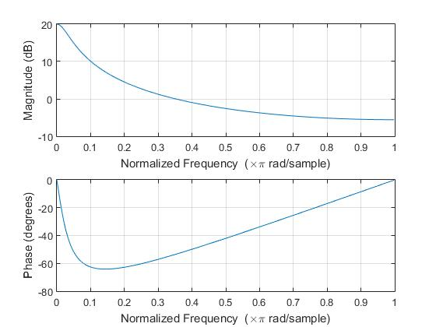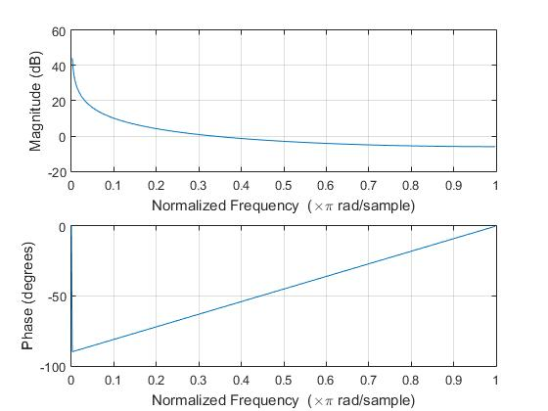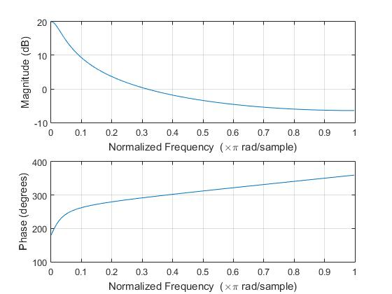

Wanneer is dit digitale netwerk onstabiel ?
Bij a1 = 1.1 ligt de pool buiten de cirkel, wat betekent dat het netwerk onstabiel wordt.

2e orde IIR
a₁= -1.767
a₂=1.04
Schrijf een matlab (*.m) file om volgende 2e orde feedback differentievergelijking
y(n) = x(n) − a₁.y(n-1) − a₂.y(n-2) (zie fig. 3) te analyseren op het vlak van stabiliteit en frequentieresponsie. De vergelijking kan worden omgevormd tot de transferfunctie in z :
$$H\left(z\right)=\frac{1}{1+a_{1}.z^{-1}+a_{2}.z^{-2}}=\frac{z^{2}}{z^{2}+a_{1}.z+a_{2}}$$

Bepaal de poolcoördinaten (r_{p}, θ_{p}) van de polen (zie cursus).
$$Z = 1.01978*e^{j*30°}$$
$$Z^{*} = 1.01978*e^{j*-30°}$$

Beeld de ligging van deze polen af in het z-vlak (zplane).
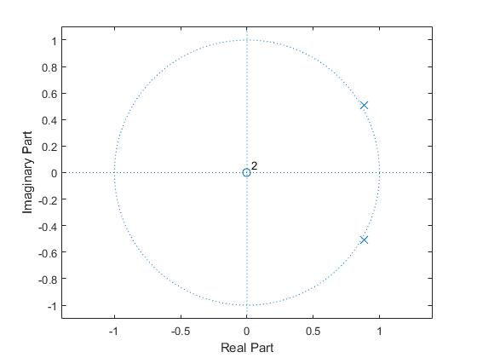

Geef de frequentieweergave (freqz).
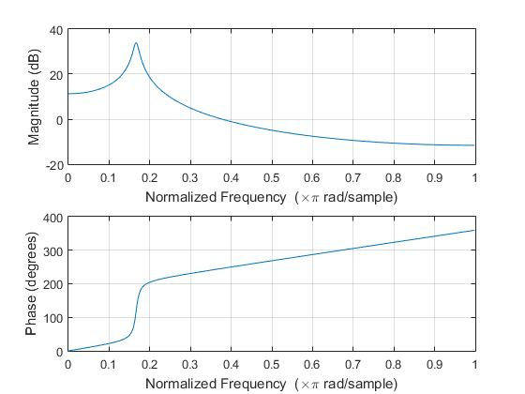

Wat is de invloed van de polen op de frequentieweergave?
Zorgen voor een helling van -20dB/decade in amplitude vanaf hun bijhorende frequentie.

Bepaal de resonantiepiek (zie formularium).

Bereken H(DC), H(f_{s}/4) en H(f_{s}/2).

Laat matlab de poolfrequentie (roots) berekenen indien f_{s}=8kHz.

Welk soort filter betreft het hier?

Laat r_{p} naar 1 evolueren (0,9 0,99). Wat is de invloed van de ligging van de polen op de frequentieweergave? Maak gebruik van de poly-functie in matlab om de coëfficiënten te berekenen.

Laat θ_{p} tussen 0° en 180° (0° 90° 180°) evolueren. Wat is de invloed van de ligging van de polen op de frequentieweergave? Maak ook hier gebruik van de poly-functie.

Om een aantal tijdsgedrag-eigenschappen van digitale netwerken te onderzoeken worden zoals bij analoge netwerken eenvoudige ingangssignalen aangelegd. We kunnen een aantal eigenschappen afleiden uit het antwoord (responsie) van het digitale systeem op een stap (stapresponsie) en op een impuls (impulsresponsie). In het discrete frequentiedomein gebruiken we hiervoor in Matlab (dstep, dimpulse).
Plot de stap- en impulsresponsie van het oorspronkelijke IIR-netwerk.
Leg het verband tussen de ligging van de polen (r_{p}, θ_{p}) en de golfvorm van de impulsresponsie (raadpleeg formularium).

Bepaal aan de hand van de stapresponsie de DC-versterkingsfactor.

2e orde FIR
b₁=
b₂=
Schrijf een matlab (*.m) file om volgende 2e orde feedforward differentievergelijking y(n) = x(n) + b₁.y(n-1) + b₂.y(n-2) (zie fig. 3) te analyseren op het vlak van stabiliteit en frequentieresponsie. De vergelijking kan worden omgevormd tot de transferfunctie in z :
$$H\left(z\right)=1+b_{1}.z^{-1}+b_{2}.z^{-2}=\frac{z^{2}+b_{1}.z+b_{2}}{z^{2}}$$

Wat is de invloed van de nulpunten op de frequentieweergave?

Bepaal de resonantiepiek (zie formularium).

Bereken H(DC), H(f_{s}/4) en H(f_{s}/2).

Laat matlab de de zerofrequentie (roots) berekenen indien f_{s}=8kH

Welk soort filter betreft het hier?

Laat r naar 1 evolueren (0,9 0,99). Wat is de invloed van de ligging van de nulpunten op de frequentieweergave?

Laat θ tussen 0° en 180° (0° 90° 180°) evolueren. Wat is de invloed van de ligging van de nulpunten op de frequentieweergave?

Plot de impulsresponsie van het FIR-netwerk (dimpulse).

Vergelijk de impulsresponsie van het IIR- en het FIR-netwerk (dimpulse). Wat stel je vast? Verklaar?

SYNTHESE VAN DIGITALE FILTERS.

INLEIDING
De bedoeling van een signaal te filteren is gebaseerd op het verbeteren van de gewensteeigenschappen van dat signaal. Digitaal filteren kan op zeer flexibele wijze gebeuren. Het isgemakkelijk verenigbaar met niet lineaire operaties zoals clipping of het verwijderen vanincompatibele data samples in de omgeving van de gewenste data samples. Hoe dan ook, iseen van de belangrijkste operaties deze van het lineair filteren van een signaal. Hierbij wordt een gekozen frequentieband versterkt of verzwakt relatief t.o.v. de andere frequenties. Zoalsbij analoge filters is het ook hier gangbaar een lage rimpel in de doorlaatband, een hoge attenuatie in de sperband en een hoge roll-off rate na te streven. In tegenstelling tot analogefilters is het bij digitale filters echter gemakkelijk een berekende transferfunctie te vertalen in een praktisch filterontwerp.
Een gangbaar alternatief bij de voorstellingswijze van het sample interval T_{s} bij een digitaal filter is gebruik te maken van z⁻¹ zoals in fig. 1. De z-operator kan simpel omschreven worden als een tijdsverschuiving over een sample interval (T_{s}).
Fig. 1. : Digitale filter topologie met feedforward en feedback.

DOEL
- Het leren omgaan met de systeemontwerpcyclus.
- Het leren opstellen van een systeemconcept.
- Het leren werken met de Matlabomgeving en de signal processing toolbox in het bijzonder.
- Inzicht verwerven in diverse synthesetechnieken voor digitale filters :
Filterontwerp m.b.v. het plaatsen van polen en zeros in het z-vlak. Ontwerp van recursieve filters gebaseerd op de frequentie responsie eigenschappenvan analoge filters met de methode van de bilineaire transformatie. Coëfficiëntquantisatie en het in cascade plaatsen van lage orde recursieve filters ter bevordering van de stabiliteit van het filter.Ontwerp van niet-recursieve filters met de methode van Fourier (window) en met de methode gebaseerd op het algoritme van Parks / McClellan.

Pole-zero plaatsing
Wat is het effect van polen op de frequentiekarakteristiek? (zie B2)

Wat is het effect van nulpunten op de frequentiekarakteristiek? (zie B3)
Wat is het effect van nulpunten op de eenheidscirkel op de frequentiekarakteristiek?

Waar moeten de nulpunten liggen voor een LDL-, HDL-, BDL-filter?

X= LDL, HDL

Ontwerp een 2de orde recursief X-filter dat een sample-interval gebruikt van 1ms, een poolresonantie heeft met een centerfrequentie van 200Hz, een bandbreedte van 40Hz. Gebruik hierbij de methode van de pole-zero plaatsing in het z-vlak (fig.2). Een omwenteling op de eenheidscirkel komt overeen met een frequentiewijziging van 0 tot de samplefrequentie f_{s}. Het verband tussen de benodigde bandbreedte BW en de straal r van de polen kan benaderd worden door: r ≈ 1 – (BW/f_{s})π (voor r>0.9). Voor de nulpunten worden twee transmissienulpunten gebruikt. Duid bijgevolg op fig.2 de ontwerpspecificaties aan die u toelaten de polen en zeros te lokaliseren.

Fig.2 : z-vlak

Bereken de coëfficiënten van de transferfunctie uit de ligging van de nulpunten en polen.
Stel de transferfunctie en de differentievergelijking op.
Bereken de frequentieweergave bij f=0, f_{s}/4, f_{s}/2.

Schrijf nu een matlab (*.m) file. Verifieer de coëfficiënten van de transferfunctie en differentievergelijking grafisch door gebruik te maken van de functie poly. Controleer de ligging van de polen (zplane) en de frequentieresponsie (freqz).

Bilineaire transformatie
Ontwerp een 3eorde Butterworth LDL-filter met :
-Cut-off frequentie : 1rad/s
-Sample frequentie : 2Hz
-Transferfunctie in s :
Gebruik de methode van de bilineaire transformatie en vervang s in de transferfunctie H(s) door 2f_{s}(1-z⁻¹)/(1+z⁻¹) of 2f_{s}(z-1)/(z+1) om de transferfunctie H(z) op te stellen. (Gebruik eventueel Wolfram Alpha voor het uitwerken van de vergelijking.)
Nota : Dit veroorzaakt geen noemenswaardige afwijking in de frequentieresponsie op voorwaarde dat de cutoff-frequentie beneden fs/2 blijft. Als s = 2f_{s} (z-1)/(z+1) dan is (sz/2f_{s}) + (s/2f_{s}) -z + 1 = 0 en is de vergelijking zowel lineair in s als in z. Dit verklaart de benaming bilineaire transformatie.

Schrijf een matlab (*.m) file en verifieer de transferfunctie en differentievergelijking. Controleer hierbij de ligging van de polen (zplane) en de frequentie responsie (freqz). Hoeveel dB/dec bedraagt de helling van de verzwakking?

Pas de matlab (*.m) file aan om uitgaande van de filterspecificaties de recursieve en niet-recursieve coëfficiënten te laten berekenen (butter) door Matlab i.p.v. op manuele wijze in het vorige punt. Transformeer deze transferfunctie van het s- naar het z-domein (bilinear). Controleer opnieuw met (zplane, freqz) de ligging van de polen en de frequentie responsie. Zorg er tevens voor dat de frequentieresponsie van 0Hz tot 0.5Hz wordt weergegeven.

Bespreek kwalitatief het verband tussen de frequentieweergave (amplitude) en de pole-zero-plot.

(facultatief): Chebyshev-filter
Ontwerp een 8 polen Chebyshev BDL-filter met :
-Bandbreedte : 40Hz
-Centerfrequentie : 200Hz
-Rimpel in doorlaatband : 0.2dB
-Samplefrequentie : 1kHz
Schrijf een Matlab (*.m) file en bereken de filtercoëfficiënten (cheby1) om daarna de ligging van de polen en zeros te checken alsook de frequentieresponsie van het filter (zplane, freqz).
Beeld de frequentie responsie af tussen 100Hz en 300Hz.

Wat is de orde van dit filter? Waarom?

Bespreek kwalitatief het (grafische) verband tussen de frequentieweergave (amplitude) en de pole-zero-plot.

Gebruik dit filter om een geluidssignaal (wavread, sound) te filteren (filter). Wat hoor je?

Cauer-filter
Ontwerp een 8eorde Cauer LDL-filter met :
-Cutoff frequentie : 300Hz
-Rimpel in doorlaatband : 0.5dB
-Minimum sperbandattenuatie : 50dB
-Sample frequentie : 4kHz
Schrijf een matlab(*.m) file en bereken de filtercoëfficiënten (ellip) om daarna de ligging van de polen en zeros te checken alsook de frequentieresponsie van het filter (zplane,freqz).

Onderzoek de invloed van de coëfficiëntnauwkeurigheid op de ligging van de polen en zeros en op de amplituderesponsie van het filter. Simuleer een coëfficiëntnauwkeurigheid van 16 digits, 6 digits en 5 digits. Beeld hierbij de amplituderesponsie af tussen 0Hz en 2kHz en tussen -80dB en 20dB. Vergelijk deze 3 resultaten (z-vlak en amplitude resp.). Zijn alle nauwkeurigheidsbenaderingen bruikbaar?

Vervolledig de matlab (*.m) file en bereken de polen van H(z) voor de drie nauwkeurigheidsbenaderingen (roots). Wat besluit je hieruit ?

Vervolledig de matlab (*.m) file en verifieer je vorig besluit met een onderzoek naar de impulsresponsie bij deze verschillende coëfficiëntnauwkeurigheden.

Leg vervolgens het verband m.b.t. stabiliteit tussen alle analyses (z-vlak, amplitude resp., straal van de polen en impulsresponsie) bij deze verschillende coëfficiëntnauwkeurigheden.

Realisatie met 2de orde-trappen
Ontwerp opnieuw het filter uit opdracht 4. Om een betere stabiliteit te verwezenlijken met een beperkte nauwkeurigheid van de coëfficiënten, splitsen we het 8e orde filter op in vier 2eorde filters. De tweede-orde-trappen worden in cascade geplaatst.
Dit kan dus herschreven worden als:

Waarbij:

Nota: Het is belangrijk met volgende twee ontwerpregels rekening te houden :
1. Van alle polenparen is het polenpaar dichtst bij de eenheidscirkel datgene met de meeste invloed op de amplitude responsie (heeft de hoogste Q). Deze invloed kan worden afgezwakt door er het dichtst bij gelegen paar van zeros mee te associëren. Dit dient voor de andere polenparen en zeroparen uiteraard ook te gebeuren.
2. De sub-filters dienen dan in cascade te worden geplaatst zodat op de eerste positie diegene staat met de minste invloed (van Q laag tot Q hoog). Dus in volgorde van invloed of in volgorde van afstand van de polen tot de eenheidscirkel. De laatste sub-filter is bijgevolg diegene met grootste invloed op de amplitude responsie (hoogste Q).
Pas de matlab (*.m) file uit opdracht 4 aan zodat je kan aantonen dat een juiste cascadering van de 2eorde sub-filters (zp2sos) zelfs stabiel is met een coëfficiëntnauwkeurigheid van 2 digits.

FIR-filter met lineaire fase
Nota: De recursieve filters hebben slechts weinig coëfficiënten nodig. Ze gebruiken vorige uitgangswaarden waardoor slechts weinig vermenigvuldigingen moeten worden uitgevoerd. Dit maakt hen vanuit rekenkundig standpunt gezien efficiënt en snel. Het probleem is echter dat ze uitermate gevoelig zijn voor coëfficiënt afwijkingen met een onstabiel gedrag als gevolg. Dit probleem kan worden geminimaliseerd door 2eorde subfilters in cascade te plaatsen.
Een tweede probleem is echter moeilijker te omzeilen met name dit van de faseresponsie.De fase karakteristiek is niet lineair en dit heeft een belangrijke golfvorm distorsie voorgevolg. In audio toepassingen vorm dit geen bezwaar, maar in sommige anderetoepassingen is dit onaanvaardbaar.
In toepassingen waar een lineair faseverloop wordt vereist gebruiken we FIR- of niet-recursieve filters. Deze filters vereisen een groot aantal coëfficiënten omwille van de theoretisch oneindige hoeveelheid impulsresponsies die nodig zijn voor de gewenste frequentieresponsie.

Ontwerp een 15 coëfficiënt causal LDL-filter met :
-Cutoff frequentie : 250Hz
-Sample frequentie : 1kHz
-Schrijf hiervoor een matlab (*.m) file en bereken de FIR-coëfficiënten met de methode van Fourier (fir1) en maak in deze functie gebruik van een Hamming window. Controleer de frequentie responsie van het LDL filter (freqz). Wat valt je op m.b.t. het faseverloop van het filter?

(Facultatief): FIR-filter met Parks / McClellan
Ontwerp een FIR-filter met 32 coëfficiënten, een samplefrequentie van 5kHz en volgende gewenste amplituderesponsie :
Fig.3 : gewenste FIR-amplituderesponsie.

Schrijf hiervoor een matlab (*.m) file en bereken de FIR-coëfficiënten met de methode van Parks / McClellan (remez). Controleer de frequentie responsie van het BDL filter (zplane, freqz). Beeld 400 frequentiepunten af.

faculteit INDUSTRIELE INGENIEURSWETENSCHAPPEN
CAMPUS DE NAYER (Thomas More)
Jan De Nayerlaan 5
2860 SINT-KATELIJNE-WAVER, België
tel. + 32 15 31 69 44
iiw.thomasmore.denayer@kuleuven.be
www.iiw.kuleuven.be

